Инструкция DEF-87249
SD11488320||Суворов Дмитрий Николаевич. Брокерский отчет. Фьючерсы
Исправление, реализованное в рамках DEF-87249 не применяется для закрытых позиций с ненулевым значением «Нетто позиция». Для таких позиций необходимо выполнить скрипт, реализованный по DEF-76224 «724 форма. Ошибки ПРОД. В 0409724 отчетности за октябрь 2024 в расшифровках по 8 разделу по ПФИ WHEAT-10.24 значится неверное количество контрактов», для этого:
- Выполнить запрос в БД:
SELECT T_CODE, T_CLIENT, T_FIID, T_POSITION, T_DATE_CLR
FROM DDVDEAL_DBT
WHERE T_TYPE = 'E' AND T_STATE = 1
order by T_DATE_CLR desc;
- Выполнить пункт 1 приложенного скрипта 111_DEF-76224_UpdateFORTS_WHEAT_ALL.sql
- Для каждой записи, найденной в результате выполнения запроса, выполнить пункт 2 скрипта 111_DEF-76224_UpdateFORTS_WHEAT_ALL.sql, предварительно заменив в нем значения v_FIID, v_Client, v_ExecDate и v_ExecPosition на значения из результата запроса:

На копии Прода от 21.04.2025 найдено 11 записей для исправления:
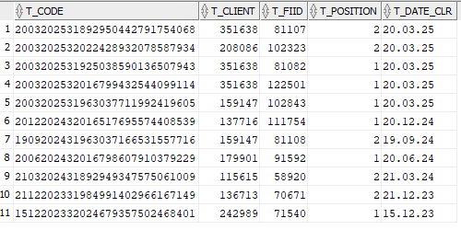
- Выполнить пункт 3 скрипта 111_DEF-76224_UpdateFORTS_WHEAT_ALL.sql
- Убедиться, что для каждой позиций исправлены значения «Кор. позиция», «Дл. позиция» и «Нетто позиция», в истории позиции на дату исполнения исправлены стоимость позиций, все сделки по позиции переведены в статус «Закрыта»:
5.1. В модуле ФИССиКО перейти в пункт меню: Позиции -> Все позиции.
5.2. По F5 найти позицию по коду клиента и коду ПИ, для которого выполнялся скрипт. Проверить значения полей: «Дл. позиция» = «Кор. позиция», «Нетто позиция» = 0.
5.3. По Alt-H открыть историю позиции. Проверить последнюю запись, где Дата клиринга = Дата исполнения ПИ: Стоимость кор. позиции = Стоимость дл. позиции.
5.4. По Esc закрыть историю позиции, по Alt-O открыть реестр операций по позиции: для всех операций, в т.ч. для операции исполнения, установлен статус «Закрыта».

